Preguntas Colorimetría

- Los colores primarios por luz son:
  - Rojo, Verde y Azul
  - Blanco, Gris y Negro
  - Rojo, Amarillo y Azul
  - Amarillo, Cian, Magenta
- Un color es:
  - Una sensación visual
  - Una onda electromagnética de una determinada longitud de onda
  - Una onda electromagnética con una determinada composición espectral
  - La suma de dos ondas electromagnéticas de determinadas longitudes de onda
- Brillo, Tinte (Hue) y Saturación son propiedades de un color. Indicar cuál es la definición correcta de cada uno.
  - Brillo b. Tinte c. Saturación
    - Es la característica del color que le permite describirlo como rojo, amarillo, azul o cualquier otro.
    - Es la característica del color que le permite ubicarse en una escala de oscuro a claro.
    - Es qué tanto se aleja el color del blanco y se acerca a su propio tono puro. Los colores pálidos tienen esta característica baja. En cambio la tienen alta los colores vívidos y fuertes.
- Indicar cuáles de las siguientes afirmaciones son verdaderas:
  - Si se mezclan dos haces de luz, el color resultante va a cambiar gradualmente si uno de los haces se cambia lentamente y el otro se mantiene constante.
  - Fuentes del mismo color producen efectos visuales idénticos en una mezcla con una tercera fuente, sin importar su componente espectral.
  - La luminancia (brillo) total de un haz de luz de color compuesto de dos haces originales distintos, es la suma de la luminancia de cada uno de sus componentes.
- Luz roja más luz verde da:
  - Azul
  - Blanco
  - Negro
  - Amarillo
  - Cian
  - Magenta
- Luz verde más luz magenta da:
  - Azul
  - Blanco
  - Negro
  - Amarillo
  - Cian
  - Rojo
- Luz verde más luz roja más luz azul da:
  - Blanco
  - Negro
  - Violeta
  - Otro color
- Referirse al espacio de color CIE que se ilustra en la gráfica.
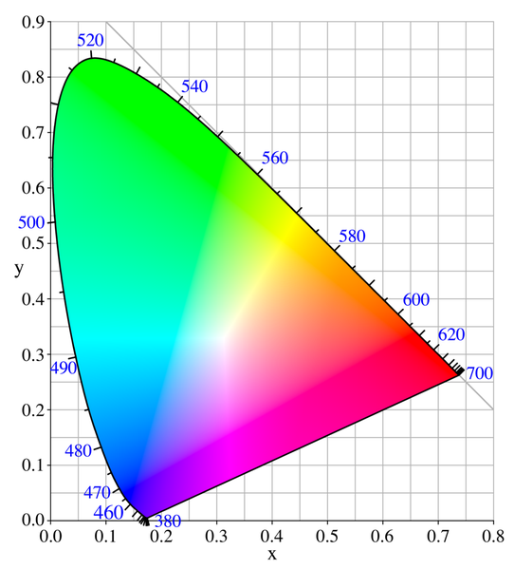
En él cada color se identifica por:
  - Un punto
  - Dos puntos
  - Tres puntos
  - Cuatro puntos
- Referirse al espacio de color CIE. Indique la más correcta:
  - La periferia muestra los colores “puros”, que constan de una sola longitud de onda.
  - El centro muestra los colores “puros”.
  - No existen los colores puros.
  - La periferia muestra los colores “puros” excepto en la recta inferior.
- Referirse a la siguiente figura:
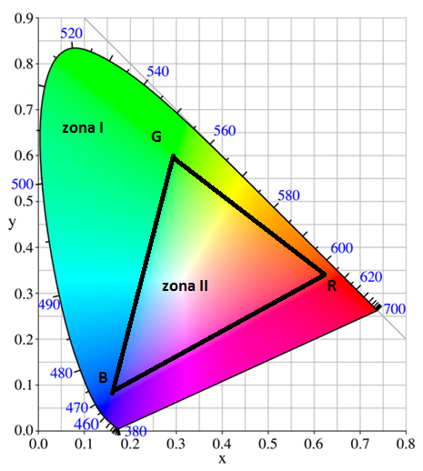
Si los fósforos Rojo, Verde y Azul de una determinada pantalla de CRT (tubo de rayos catódicos) emiten luz respectivamente de los puntos R, G y B del diagrama. La pantalla es capaz de reproducir los colores que:
  - Están en el perímetro del triángulo.
  - Están en la zona I.
  - Están en la zona II.
  - Están en la zona I y los que están en la zona II.
- Señalar la opción correcta:
  - La corrección gama se realiza en la generación de la señal de video para precorregir una alinealidad entre la tensión de la señal eléctrica y la intensidad luminosa en los tubos de rayos catódicos de los televisores.
  - La corrección gama se realiza en los tubos de rayos catódicos de los televisores para corregir una alinealidad en la generación de la señal entre la luz recibida por los sensores y la tensión de la señal eléctrica de salida de los mismos.
- La luminancia (Y) de un color es equivalente al brillo en blanco y negro. Si el color está descrito por sus componentes Verde (G), Rojo (R) y Azul (B) la luminancia es:
  - Y=0.30G+0.59R+0.11B
  - Y=0.59G+0.30R+0.11B
  - Y=0.11G+0.30R+0.59B
  - Y=0.30G+0.11R+0.59B
- Teniendo en cuenta la respuesta de la pregunta 12, ordenar estos colores de la señal de barras según su luminancia de mayor a menor:
Amarillo, azul, blanco, cian, magenta, negro, rojo, verde.
- B-Y = -0.59G-0.30R+0.89B. En la señal de barras se despliegan los colores amarillo, azul, blanco, cian, magenta, negro, rojo, verde. En cada caso G, R y B varían entre 0 y 100%. Indicar los valores máximos en que oscila B-Y en la señal de barras.
- R-Y = -0.59G+0.70R-0.11B. En la señal de barras se despliegan los colores amarillo, azul, blanco, cian, magenta, negro, rojo, verde. En cada caso G, R y B varían entre 0 y 100%. Indicar los valores máximos en que oscila R-Y en la señal de barras.

